Samuel Biener, experto de Meteored (tiempo.com), sobre la predicción de esta semana
Semana de fuertes tormentas en España a la espera de una borrasca fría

- Se esperan chubascos y tormentas localmente intensos a lo largo de la semana
- El sábado una borrasca fría aislada se podría descolgarse en la Península dejando lluvias e inestabilidad durante el fin de semana
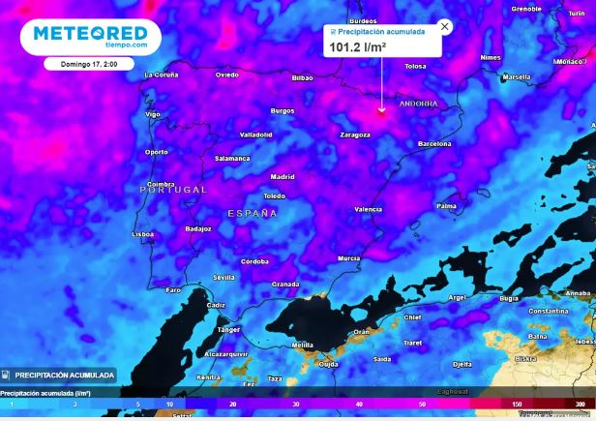
La lluvia caerá en gran parte de España a lo largo de la semana, aunque serán de carácter bastante irregular. En algunos puntos podrían superarse los 100 l/m2
Madrid, 11 de septiembre de 2023.- En las últimas horas, el centro y el norte de la península han sufrido tormentas que han dejado a su paso aguaceros intensos y fuertes rachas de viento. A lo largo de esta semana persistirá la inestabilidad atmosférica por el paso de algunas ondas y descuelgues de aire frío, por lo que los chaparrones y las tormentas podrían estar presentes y el fin de semana descolgarse una borrasca fría aislada. Así lo afirma Samuel Biener, experto de Meteored (tiempo.com).

Análisis de Samuel Biener, experto de Meteored (tiempo.com)
S. Biener.- Hoy seguirán las tormentas en el centro y norte, que serán localmente fuertes en el entorno del Sistema Ibérico, valle del Ebro, Pirineo, Navarra, vertiente cantábrica e interior de Galicia. Habrá aguaceros en el norte y oeste de Castilla y León y en el extremo suroccidental. Se espera un descenso de temperaturas, salvo en la vertiente mediterránea y, debido a la calima, los cielos estarán turbios en la zona del sureste.
Mañana la vaguada se desplazará hacia el Mediterráneo. Se producirán chubascos en el norte, y a lo largo del día la situación se complicará bastante en Aragón, Cataluña, Comunitat Valenciana y Pirineos, esperándose aguaceros localmente fuertes acompañados de granizo y vientos intensos. Esto también afectaría a zonas de la vertiente cantábrica, tercio septentrional de la Meseta Norte y Sistema Central.
Inestabilidad en el mediterráneo
El miércoles se prevén aguaceros tormentosos y puntualmente fuertes en Baleares, Pirineo, Cantábrico oriental, Cataluña y Comunidad Valenciana. Por otro lado, las lluvias serían débiles o moderadas en la vertiente cantábrica y en otras zonas montañosas de la Península y de Canarias. Este día las temperaturas repuntarán en casi todo el país.
El jueves las precipitaciones serán localmente fuertes y tormentosas en el extremo oriental de Andalucía, Baleares, Región de Murcia y Comunidad Valenciana. Caerán de forma débil o moderada en el entorno del Estrecho. En esta jornada las temperaturas serán más bajas en el sureste y Baleares y ascenderán en el resto. En el valle del Guadalquivir y en el sur de Extremadura podrían alcanzar los 35 ºC.
El tiempo el fin de semana
El viernes las lluvias podrían ser fuertes o muy fuertes en puntos del este y Baleares, pero a lo largo de día podrían aparecer aguaceros en buena parte de la Península debido a una vaguada profunda que se iría descolgando por el Atlántico y que sería la responsable de un posible cambio de tiempo más importante.
El sábado una borrasca fría aislada se aislará en el entorno de la Península. Aunque su trayectoria no está clara en estos momentos, podría dejar lluvias y un tiempo inestable durante el fin de semana en numerosas regiones.
 Síguenos en Telegram
Amplía información con el artículo completo en:
"El tiempo esta semana en España: lluvias en gran parte del país con calima, rissagas y riesgo de borrasca fría"
 | José Antonio Maldonado  Director de Meteorología. |  | José Miguel Viñas  Meteorólogo de Meteored. |  |  | Francisco Martín  Coordinador de la RAM.
+ Expertos de Meteored
Para concertar entrevistas:  Actitud de Comunicación  91 302 28 60 |  |  |  | press@meteored.com

Sobre Meteored
Meteored se ha convertido en uno de los proyectos líderes sobre información meteorológica a nivel mundial con más de 20 años de experiencia. Actualmente nuestras predicciones, modelos y noticias se ofrecen por todo el mundo a través de distintos medios y plataformas. Es por nuestra experiencia, calidad y dedicación, que millones de personas confían en nosotros para planificar su día a día.
Meteored cuenta, además, con un equipo de redacción internacional, ubicado en varios países del mundo. Nuestros expertos en meteorología, meteorólogos y periodistas se encargan de mantenernos informados sobre los acontecimientos meteorológicos más importantes de actualidad, así como de ilustrarnos y explicarnos las situaciones más significativas que están por llegar.

